103年 國小氣候調適教育巡迴活動說明
一、緣起與背景
隨著政府間氣候變遷委員會(Intergovernmental Panel on Climate Change, IPCC)第五次評估報告陸續發表，全球暖化及氣候變遷已被認定為未來數十年間國家、政府、企業及民眾所要面臨的最大挑戰之一。
針對氣候系統觀測的變化，第五次評估報告第一工作組決策者摘要指出氣候系統的暖化是明確的。從1950年開始，許多被觀測到的變遷訊號是不尋常的或是在過去數十年到數千年都未曾發生過的。大氣和海洋變暖，冰雪的數量減少，海平面上升，溫室氣體的濃度也增加。
對於人為溫室氣體排放未來可能引發的衝擊，雖然目前仍無法提出精準的預測，但整體來看氣候變遷現象似乎比過去預估發生的更早、更激烈，對於居住在環境脆弱或貧窮地區民眾的生命財產影響更為顯著。
面對未來無可避免的氣候型態轉變，我們必須及早準備，才能降低因氣候變遷引發的環境衝擊與改變。
因應氣候變遷，聯合國氣候變遷綱要公約(UNFCCC)提出兩項主要策略：減緩(mitigation)與調適(adaptation)；IPCC (2007)進一步闡明與定義：(1)減緩為人為干預，以減少人為干擾氣候系統，它包括必要的戰略，以減少溫室氣體的來源和排放量與加強溫室氣體的匯；(2)調適為在自然或人為系統中的任何調整，以因應實際或預期的氣候變化或其影響，尋求減緩傷害或尋找有利的機會。
然而，過去氣候教育多著重如節能減碳等減緩層面，氣候調適教育進行較少，但因應氣候變遷絕不可忽視氣候調適。
是以，本會獲交通部中央氣象局委託，繼綠光、綠林、綠水教育、氣候調適巡迴列車後，今年再次推出本活動，希望透過活潑且具啟發性的教材，提升國小學生對氣候變遷與氣候調適的認識，藉由引介氣候資訊服務及其應用，提升學童的氣候適應力，普及正規教育以外的知識。
二、活動辦法
委辦單位：交通部中央氣象局
巡迴時間
10月至11月辦理，到校時間將於報名後，與各校協調後確認。
巡迴地點與場次
中部地區(苗栗縣、臺中市、彰化縣、南投縣、雲林縣，10所)、南部(嘉義縣、臺南市、高雄市、屏東縣，15所)、東部地區 (花蓮縣、臺東縣，10所)等地小學，共辦理35場教育巡迴活動，一校以一場次為限。
巡迴對象
國小高年級學生為主。
巡迴費用
本活動為公益推廣，免費。
報名時間與方式
巡迴對象以報名優先順序為準，即日起開放報名，截止日期為9月30日(星期二)，額滿將提早截止。報名採網路報名，連結為：http://goo.gl/ruJc06。
地處環境敏感地區學校將優先錄取至少2校，請於線上報名系統勾選。
設備需求
投影機、螢幕、電腦、麥克風。
巡迴內容
包含「氣候變遷與調適基礎篇」，以及「氣候調適應用篇」兩大主題。
氣候變遷與調適基礎篇，將扼要介紹變遷的環境、調適的概念，氣候調適基本功，掌握氣象(候)資訊等；氣候調適應用篇，將介紹如何運用氣候資訊，提高適應力，以及生活當中可能被影響的層面。最後，透過不同情境之決策模擬，協助說明調適如何進行，加深學童印象。
巡迴方式
活動時間共2節課，使用投影片教學、穿插有獎徵答活動。
活動聯絡人
環境教育專員郭毓璞，電話：02-2321-1155 #17，電郵：marvin.eqpf@gmail.com
三、過去舉辦環境教育巡迴活動實績
99-102年 綠水巡迴列車，水資源/水適應教育推廣活動照片集
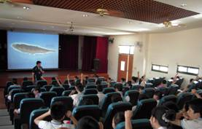
102年 氣候調適教育巡迴 推廣活動照片集
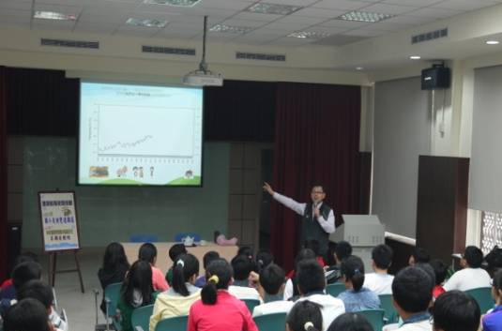 | 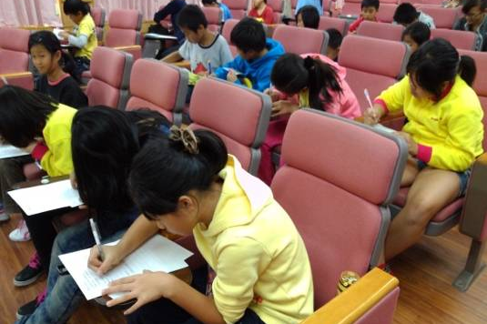
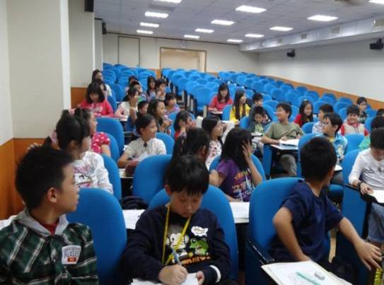 | 